https://buenaspracticas.plenainclusion.org/add-practice

Objetivos de la práctica
El objetivo principal de esta práctica es mejorar la privacidad y el confort de los residentes al utilizar los baños compartidos. Al implementar este sistema de luces rojas, se busca:
- Evitar interrupciones: La luz roja indica claramente que el baño está ocupado, previniendo que otros residentes intenten entrar mientras alguien lo está usando.
- Garantizar la intimidad: Los residentes pueden sentirse más seguros y tranquilos sabiendo que su privacidad será respetada mientras utilizan el baño.
- Promover el respeto y la consideración: El sistema fomenta una cultura de respeto entre los residentes al facilitar la conciencia de cuándo un baño está en uso.
- Crear un ambiente más cómodo: Al reducir las interrupciones y aumentar la sensación de privacidad, se contribuye a un ambiente general más relajado y cómodo en la residencia.
En resumen, esta sencilla pero efectiva solución tiene como objetivo fundamental dignificar la experiencia de usar los baños compartidos, asegurando la privacidad y promoviendo la convivencia respetuosa entre los residentes.

Desarrollo de la práctica
Fase 1: Planificación y Diseño
- Objetivo: Definir el alcance del proyecto, los recursos necesarios y el diseño del sistema.
- Actuaciones:
  - Identificación de la necesidad: Reconocimiento de la falta de privacidad como un problema por parte de los residentes o la administración.
  - Propuesta de solución: Conceptualización del sistema de interruptor y luz roja como una solución sencilla y efectiva.
  - Estudio de viabilidad: Evaluación de la factibilidad técnica y económica del proyecto.
  - Diseño del sistema: Selección del tipo de interruptores, luces rojas, cableado y ubicación óptima para su instalación fuera de cada baño. Consideración de la estética y la durabilidad.
  - Presupuesto: Estimación de los costos de los materiales.
- Recursos Utilizados:
  - Reuniones con residentes y administración para identificar el problema y proponer la solución.
  - Equipo de Mantenimiento de la Entidad.
- Posibles Contratiempos y Dificultades:
  - Resistencia inicial a la idea por parte de algunos residentes o la administración.
  - Dificultad para definir un presupuesto realista.
  - Problemas para encontrar componentes adecuados que sean económicos y duraderos.
Fase 2: Adquisición de Recursos
- Objetivo: Obtener los materiales y recursos necesarios para la implementación.
- Actuaciones:
  - Compra de materiales: Adquisición de interruptores, luces rojas, cableado, cajas de conexión y..
- Recursos Utilizados:
  - Presupuesto aprobado.
  - Proveedores de material eléctrico.
  - Profesionales
Fase 3: Implementación y Puesta en Marcha
- Objetivo: Instalar el sistema en cada baño compartido.
- Actuaciones:
  - Preparación: Organización de los materiales y herramientas en el lugar de instalación.
  - Instalación: Montaje de los interruptores fuera de cada baño y conexión al circuito de las luces rojas. Aseguramiento de la correcta y segura instalación eléctrica.
  - Pruebas: Verificación del correcto funcionamiento de cada interruptor y luz roja.
  - Información a los residentes: Comunicación clara sobre el nuevo sistema, su funcionamiento y los beneficios que aporta. Se informó mediante una reunión.
- Recursos Utilizados:
  - Materiales adquiridos (interruptores, luces, cableado, etc.).
  - Herramientas de instalación (destornilladores, taladro, pelacables, etc.).
  - Personal de mantenimiento.
- Posibles Contratiempos y Dificultades:
  - Interrupciones en el uso de los baños durante la instalación.
  - Falta de comprensión o resistencia inicial al uso del sistema por parte de algunos residentes.

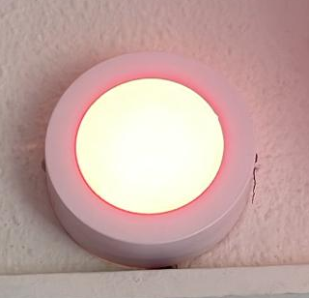
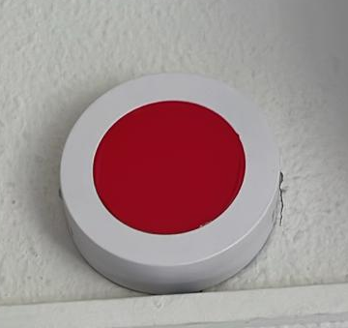

Luz roja apagada: baño libre Luz roja encendida: baño ocupado

Método empleado para la puesta en marcha
Al ser una práctica relativamente sencilla, el método de puesta en marcha fue ágil y sin una burocracia excesiva, centrándose en la acción y la comunicación directa con los usuarios finales, buscando la aceptación y la colaboración de los residentes.
    - Reconocimiento del problema.
    - Comunicación inicial
    - Presentación de la idea y aprobación
    - Explicación a residentes
    - Instalación física
    - Fomento del uso correcto

Principales resultados obtenidos.
La implementación ha sido positiva y el sistema se utilice correctamente. Por lo tanto, podemos decir que hay:
- Una mejora concreta y percibida de la privacidad.
- Una mayor sensación de seguridad e intimidad.
- Un desarrollo de una norma social de respeto y consideración.
- Una alta adherencia por parte de los residentes.
- Un impacto positivo en el bienestar y el confort dentro de la residencia.

Aspectos del trabajo que pueden ser relevantes para el tercer sector
- Enfoque en las personas y su bienestar.
- Búsqueda de soluciones prácticas y asequibles.
- Promoción de la autonomía y la dignidad.
- Fortalecimiento de la comunidad y el respeto mutuo.
- Importancia de la sencillez ante la adaptabilidad.

Conclusiones
Impacto en la Vida de las Personas (Residentes):
- Mayor Privacidad y Dignidad: Este es el impacto más directo y significativo. La práctica ha proporcionado a los residentes una mayor sensación de control sobre su privacidad durante el uso de los baños compartidos. Esto contribuye a su dignidad y bienestar emocional, al reducir la ansiedad y la incomodidad asociadas a posibles interrupciones.
- Mejor Confort y Bienestar General: Al sentirse más seguros y respetados en un espacio compartido esencial, su confort general en la residencia mejora. Esto puede tener un efecto positivo en su estado de ánimo y en su percepción del entorno como un lugar más seguro y considerado.
- Fomento de la Convivencia Respetuosa: La práctica ha establecido una norma de comportamiento clara y visible, promoviendo el respeto mutuo entre los residentes. Esto contribuye a un ambiente comunitario más positivo y armonioso, donde se valoran las necesidades de los demás.
La práctica fortalece el cumplimiento de la misión de la organización al abordar una necesidad importante de los residentes, mejorar su bienestar y promover valores de respeto y convivencia dentro de la comunidad.

